lampiran

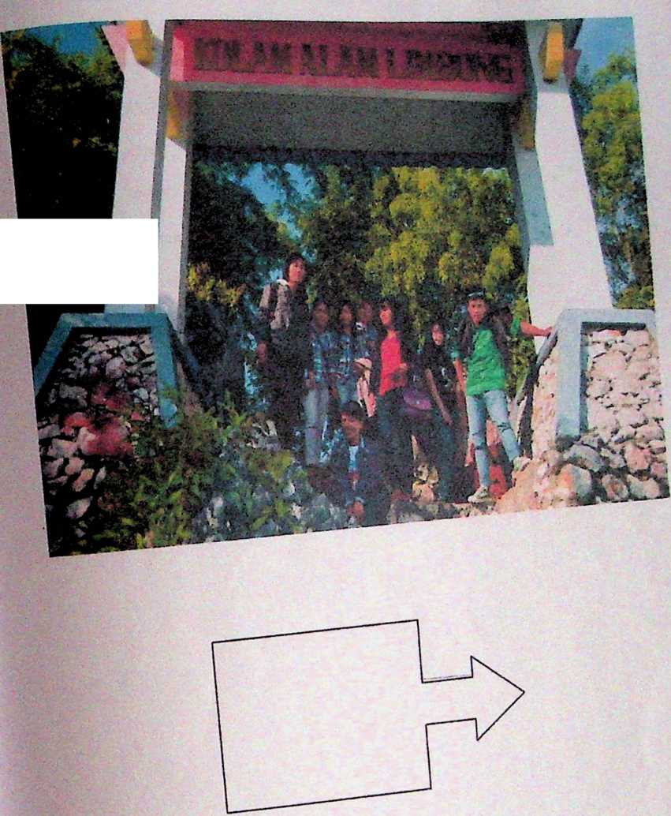

lampiran
DAFTAR NARASUMBER
- DARIUS Rika Rammang S.Th
- Asni
- Mumi
- Pevensi
- Oskar
- Yuliami

DAFTAR pertanyaan
- Menurut anda apakah yang dimaksud dengan _{manajeinc}„ _{ke},_{M} ,
- Bagaimana cara anda dalam mengelola kelas?
- Apakah ada kendala yang anda alami di dalam melaksanakan
manajemen kelas itu?
- Apa saja upaya yang anda lakukan untuk meningkatkan pengelolaan
kelas agar efektif dan dapat meningkatkan prestasi belajar siswa ?
- Bagaimanakah pengelolaan kelas yang anda harapkan ?
- Menurut anda apakah pengelolaan kelas yang kreatif dapat
meningkatkan semangat beajar anda?
- Menurut anda apakah guru PAK sudah mampu mengelola kelas
dengan baik ?
- Menurut anda apakah prestasi belajar dapat dipengaruhi oleh
kemampuan guru mengelola kelas dengan baik?
- Apa saja ang harus dilakukan guru PAK agar tercipta pengelolaan
kelas efektif?

